МУНИЦИПАЛЬНОЕ БЮДЖЕТНОЕ ОБЩЕОБРАЗОВАТЕЛЬНОЕ УЧРЕЖДЕНИЕ
«СРЕДНЯЯ ОБЩЕОБРАЗОВАТЕЛЬНАЯ ШКОЛА №6»

проспект Мира и Дружбы,1 а, п.Железнодорожный, Усольский район, Иркутская область, 665483,

тел 8(39543)98-2-33; htt:// soshsix.uoura.ru; e-mail : sosch6.mbou98233@yandex.ru
ОКПО 41760266 ОГРН 1023802144937 ИНН 3840005000 КПП 385101001

Отчет по проведению методической
Недели молодого специалиста "Первые шаги в профессии"
Одной из важных проблем, стоящих перед образовательной организацией,
является привлечение к работе молодых специалистов, получивших современное профессиональное образование.
Для администрации образовательного учреждения в работе с молодыми
кадрами важно создание условий для адаптации и закрепления молодых
специалистов в образовательном учреждении.
На основании приказа Комитета по образованию № 343 от 29.11.2022г. «О проведении декады молодых специалистов» для мотивации профессионального и личностного развития молодых специалистов в период с 05 декабря по 26 декабря 2022 г. в МБОУ «СОШ № 6» была проведена Неделя молодого специалиста «Первые шаги профессии».
Целью Недели была создание условий для ускорения процесса профессионального становления, развития инициативы и рефлексивных навыков молодых педагогов через основные виды образовательной деятельности – урок, тренинг, мастер-класс, круглый стол и семинар-практикум.
В МБОУ «СОШ №6» работает 1 молодой специалист. Шепетнёва Василиса Васильевна закончила 2021г ГБПОУ Иркутской области «Ангарский педагогический колледж» по специальности «Учитель начальных классах с правом преподавания английского языка».
Открылась Неделя методическим семинаром «Молодому педагогу на заметку», на которой присутствовали как молодой специалист, так и педагоги.
В рамках этой встречи были проведены различные психологические тренинги по становлению молодого специалиста, анкетирование по выявлению проблем, обсуждались проблемы как методического, так и психологического плана, которые испытывают прибывшие специалисты. Василиса Васильевна поделились основными проблемами, с которыми столкнулась на начальном этапе работы, — это работа с документами, проблемы взаимодействия с детьми и родителями.
В целом встреча прошла в теплой, дружеской и очень уютной атмосфере.
В течение недели молодым специалистом проведен открытый урок, мастер-класс. При подготовке данных мероприятий ей оказана методическая помощь.
Открытый урок (урок-игра по английскому языку «Моя любимая еда) прошёл на хорошем уровне. Основные методы работы, которые использовались: работа с учебником, практическая работа. Педагог применял на своем уроке информационные технологии. Вместе с тем, наибольшее затруднение у них вызвала организация деятельности учащихся.
Василиса Васильевна выступала на заседании ШМО учителей гуманитарного цикла по программе профессионального самообразования «Использование инновационных технологий в образовательном процессе для повышения мотивации к изучению предмета «Иностранный язык» и повышения качества образования». Среди разнообразных направлений новых педагогических технологий, реализуемых на уроках иностранного языка, Василиса Васильевна использует на уроки, следующие: игровые технологии, информационные технологии и метод проектов.
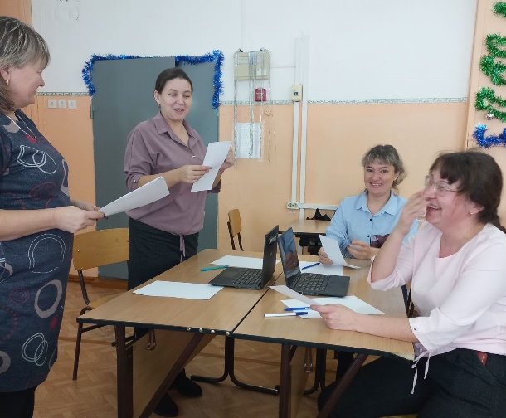
Руководителем МО был проведен конкурс -«Решение педагогических ситуаций». Педагогов (стаж работы меньше 10 лет) разделили на 2 группы, выдали пакет с педагогическими ситуациями и инструкции по работе с ними. Педагогические ситуации обсуждались в группах и представляли свой вариантов решений. Василиса Васильевна активно участвовала в решение сложных педагогических ситуаций.
В конкурсе профессионального мастерства "Зажги свою звезду" были включены испытания: творческая презентация на тему: «Моя профессия- учитель!» и показ мастер-класса из опыта работы. Педагог продемонстрировали свою эрудицию, творческие способности, нестандартность мышления.
В завершение мероприятия в форме «живого микрофона» прозвучали пожелания коллег- педагогов, имеющих большой опыт работы-наставников: оставаться в профессии много лет, расти профессионально, и в личностном плане, любить детей и дело, которым занимаешься с интересом и с душой.
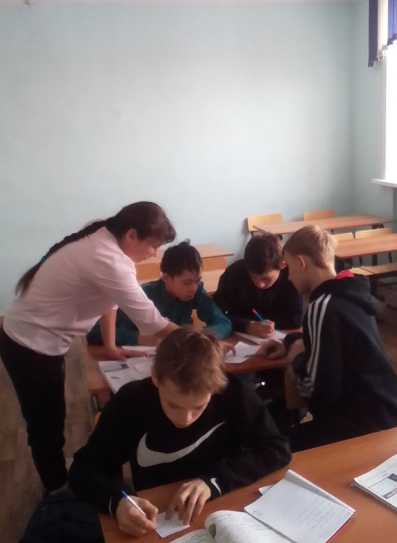
Молодому учителю предложено оценить свой урок по методике системного анализа урока. Самоанализ урока показал, что молодой специалист адекватно оценивает свой профессионализм и способности.
В результате тщательного анализа открытого урока выявлено, что в основном она знает структуру урока, владеет элементами различных технологий.
Тем не менее, в проведённом уроке присутствуют следующие недостатки:
1. Усвоение сущности новых знаний и способов действий находится на репродуктивном уровне.
2. Отсутствует максимальная самостоятельность учащихся в добывании знаний и овладении способами действий.
3. Необходима помощь в организации работы по формированию УУД.
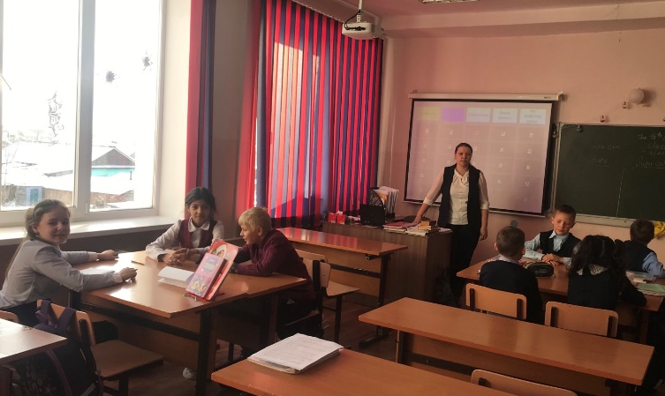
Внеклассное мероприятие отличалось разнообразием форм, высокой активностью детей. Мероприятия провели также педагоги-наставники: учитель английского языка Кочнева М.А. провела мастер-класс для молодого специалиста «Интерактивные методы обучения как средство повышения мотивации учащихся»; учитель начальных классов Мухортова О.В. «Использование метода проекта на уроках».
Так как одной из проблем молодой педагог назвал работу с документами, зам.директора по УВР Котова Н.В.. организовала семинар-практикум «Работа с документами: основная образовательная программа - учебный план – рабочая программа педагога - поурочное планирование», на котором был представлен теоретический материал, организована практическая работа.
Кроме школьных мероприятий, Шепетнёва В.В. приняла участие в районных мероприятиях: творческий конкурс «Во мне как в спектре семь различных «Я»; конкурс очерков для молодых педагогов «Мой наставник».
Открытые занятия посетили педагоги школы. Ими отмечен хороший уровень подготовки «Недели молодого специалиста».
В ходе круглого стола, в результате анкетирования были выявлены основные проблемы: работа с документами, организация работы с учащимися (дисциплина), работ по формированию УУД.
Для решения данных проблем предусмотрены следующие меры:
1. В школе действует Программа работы с молодыми специалистами, которая содержит мероприятия: знакомство с основными нормативными документами: учебный план – программа - рабочая программа педагога – поурочное планирование; инструктаж о ведении школьной документации (заполнение ведение классных журналов; ведение и проверка тетрадей, дневников учащихся).
2. Запланированы семинары-практикумы по организации системно-деятель-ностного урока («Оценка планируемых результатов», «Анализ и самоанализ урока», «Проектирование заданий, направленных на формирование и развитие УУД»).
3. Посещение уроков учителями - наставниками с целью оказания методической помощи.
4. Посещение молодым специалистом уроков и мероприятий творчески
работающих учителей.
5. Работа педагога-психолога (тренинги, консультации и т.д.) по оказанию
помощи по взаимодействию с учащимися и их родителями.

Зам.директора по УВР: Котова Н.В.

